МОУ СОШ № 2 с УИОП п. Восточный
Омутнинского района

Автор: Маслак Екатерина Николаевна-
учитель биологии
высшей категории

2005 год
СОДЕРЖАНИЕ:

- Теоретическая интерпретация опыта.

- Формы контроля знаний и умений учащихся в разделах: «Растения» и «Животные» с элементами игры:

а) формы проверки биологических понятий:

- игра «Слушай, не зевай!» по теме «Ткани растений» - 6 класс

- игра «Биологический тайник» по теме «Простейшие и кишечнополостные» - 7 класс

б) формы устного контроля:

- игра «Бросай-ка» по теме «Корень» - 6 класс

- игра «Поле чудес или 5 золотых червонцев» по теме: «Почки. Лист» 6 класс

- игра «Морской ветер» по теме «Цветок. Соцветия.
Плоды. Семена. » - 6 класс

в) формы письменного контроля:

- игра «За 6-ю печатями» по теме «Черви» - 7 класс

- «Кросс – вопрос»

г) урок – игротека (сочетание устного и письменного контроля):
- по теме «Многообразие цветковых растений» - 6 класс

3. Использованная литература.

Теоретическая интерпретация опыта:

Сущность опыта в создании системы проверки и оценки знаний и умений учащихся из разнообразных форм с включением элементов игры, т.к. контроль на современном уроке играет важную роль:
- повышает эффективность учебно – воспитательного процесса
- создаёт условия для индивидуального подхода и дифференциации обучения
- использование для контроля воспроизводящей, тренировочной и творческой форм позволяет формировать у школьников умение анализировать и обобщать изученный материал, выделять главное и второстепенное, проводить сравнения и умозаключения, что способствует развитию памяти, мышления и стремления к познанию нового
- позволяет учителю управлять учебным процессом, т.к. определяет возможности дальнейшего продвижения школьников, корректирует содержание и методы изучения нового материала, устанавливает взаимосвязи имеющихся и вновь приобретаемых знаний
- выявляет уровень усвоения учащимися системы знаний и умений, уровень познавательной самостоятельности у учеников,

а оценивание знаний и умений учащихся выполняет следующие функции:
  - диагностическую (измеряет усвоение учащимися нового материала)
  - обучающую (определяет, насколько наблюдается прирост знаний, умений и навыков)
  - развивающую (во время контроля развивается память, речь, мышление)
  - воспитывающую (на уроках контроля реализуются устойчивые отношения, поведение, сотрудничество, ответственность)
  - стимулирующую (определяется тем, насколько ученики готовятся к каждому уроку, насколько они активны во время опроса, насколько формируется мотивация для занятий данным предметом)
  - корректирующую (процесс оценивания исправляет и поправляет, если это необходимо).

Для осуществления этого подхода используются идеи:
- теории оптимизации учебного процесса Ю.Бабанского
- воспитывающего обучения И.Лернера
- педагогических технологий:
- разноуровневой дифференциации Д.Кэрролла,
Б.Блума, М.Кларина и др.
- развивающего обучения Д.Эльконина и В.Давыдова
- КСО А.Ривина и др.
- и игровых педтехнологий.

Принципы контроля знаний и умений учащихся:
- принцип «стимулирования занимательностью (эффект удивления)»
Ю.Бабанского
- принцип «знать, уметь и быть готовым творить» И.Лернера
- принцип разноуровневой дифференциации: учащиеся должны овладеть содержанием материала
- на базовом уровне – обязательном для всех,
- повышенном – если ученик хочет,
- углублённом – если ученик сможет
- принцип развивающего обучения: у школьников должен быть постоянный прирост в интеллектуальной, эмоциональной, волевой и мотивационной сферах в зонах его ближайшего и актуального развития
- принцип создания успеха в обучении ( У.Глассер: «…человек никогда не преуспеет в жизни, если однажды не познает успеха в чём-то для себя важном»)
- принцип знания психологических особенностей и учебных возможностей детей
- психологический принцип рефлексии: развитие у учеников умения видеть сильные и слабые стороны своего учебного труда

Опыт позволяет:

- выявить достижения школьников и их пробелы в учебной подготовке, не вызывая у них дискомфорта и волнения

- повышать у учеников чувство ответственности за качество выполненной домашней работы

- развивать общеучебные умения (организационные, практические, интеллектуальные и психолого - характериологические) и способность у учащихся к рефлексии

- пополнять опыт творческой деятельности школьников

- повышать интерес к биологии.

Формы контроля знаний и умений учащихся
в разделах: «Растения» и «Животные»
с элементами игры

( сценарии, которые можно наполнить любым содержанием)

разработаны в соответствии с программой по биологии авторского коллектива И.Н. Пономарёвой, В.М. Константинова, В.С. Кучменко, А.Н. Драгомилова, Р.Д. Маша, Н.М. Черновой

А) ФОРМЫ ПРОВЕРКИ БИОЛОГИЧЕСКИХ ПОНЯТИЙ

Цель: проверить, как учащиеся усвоили биологические понятия и овладели их смысловым содержанием, не вызывая у учеников волнения и дискомфорта, развить умение школьников работать в паре.

Игра «Слушай, не зевай!»
( по теме «Ткани растений» - 6 класс)

Ученики садятся по желанию: парами или по одному, получают карточку с названием ткани («Покровная». «Образовательная», «Проводящая», «Механическая», «Фотосинтезирующая», «Запасающая») размером в половину альбомного листа, слушают внимательно вопросы и, если, по их мнению, на карточке написан ответ на вопрос – поднимают карточку вверх, за верный ответ получают жетон:
- В клетках какой ткани откладываются питательные вещества? (запасающей)
- Примером какой ткани служат волокна луба и древесины? (механической)
- Клетки какой ткани способны почти постоянно делиться? (образовательной)
- В какой ткани происходит фотосинтез? (в фотосинтезирующей)
- Примером какой ткани служат ситовидные трубки луба? (проводящей)
- Клетки какой ткани плотно прилегают друг к другу? (покровной)
- Примером какой ткани служит камбий? (образовательной)
- Какая ткань защищает все органы растения? (покровная)
- У клеток какой ткани толстые оболочки? (механической)

После ответов на эти вопросы учитель собирает карточки у учеников и меняет их, затем ученики отвечают на новые вопросы уже про другую ткань, название которой написано у них на выданной учителем новой карточке:
- Какая ткань обеспечивает рост растения? (образовательная)
- Клетки какой ткани располагаются друг над другом (проводящей)
- Примером какой ткани служит сердцевина стебля? (запасающей)
- По клеткам какой ткани перемещаются различные вещества? (проводящей)
- Примером какой ткани служат губчатая и столбчатая ткань? (фотосинтезирующей)
- Клетки какой ткани крупные с тонкими оболочками? (запасающей)
- От какой ткани зависит гибкость и прочность растений? (механической)
- Примером какой ткани служит кожица листа? (покровной)
- В клетках какой ткани есть хлоропласты? (фотосинтезирующей)

Затем учитель меняет ученикам карточки с названиями тканей ещё раз, и ученики рассказывают всё, что они знают о доставшейся им ткани, за ответ им даётся 2 жетона.

В конце игры подсчитываются жетоны и по их количеству ученики получают оценки.

Игра «Биологический тайник»
(повторение терминов
по теме «Простейшие и кишечнополостные»)

Цель: проверить, как учащиеся усвоили биологические понятия по изученным темам и овладели их смысловым содержанием, не вызывая у них волнения и дискомфорта.

Биологический тайник, в котором находятся оценки всем ученикам за знание терминов по темам «Простейшие» и «Кишечнополостные» откроется, если мы все вместе разгадаем пароль - это 2 слова, которые обозначают признаки животных из типа Кишечнополостные:

1 2 3 4 5 6 7 8 9 10 11 12 13 14

15 16 17 18 19 20 21 22 23 24

отгадывать слова пароля будем по буквам с помощью вопросов: на каждую букву составлено 2 вопроса:

1-ый – по теме «Простейшие»,
за верный ответ на него ученики получают 2 жетона, и в клетку на доске вписывается буква из слова – ответа

2-ой – по теме «Кишечнополостные»,
за ответ на который ученики получают 1 жетон, т.к. ответить на него легче, чем на 1 – ый вопрос (буква, написанная на доске, служит подсказкой к ответу)

Ученики выбирают по своему желанию клетки, называя их номера, отвечают на вопросы, получают за это жетоны и постепенно на доске открывается пароль
многоклеточные, двуслойные

Затем подводятся итоги: по количеству жетонов, набранных за игру учениками, распределяются места:
- за 1, 2 и 3 места выставляются оценки «5»,
- за 4 и 5 места – оценки «4»,
- остальным – оценки «3»,
- но если за всю игру кто – то из учеников не получил ни одного жетона – то он получает оценку «2» (но такого никогда не бывает!)

НАПРИМЕР:

- Ученик выбрал клетку № 7
- Учитель задает первый вопрос – он по кишечнополостным: «Симметрия тела у кишечнополостных»
- Ученик отвечает: «Лучевая»
- Учитель дает ему 2 жетона и на доске в клетку № 7 вписывает букву «Л», затем задает 2-ой вопрос – он по простейшим: «Временные образования цитоплазмы у амёбы, необходимые ей для передвижения»
- Ученик отвечает: «Ложноножки» и получают еще один жетон.
- Ход переходит к следующему ученику.

И так далее, пока все буквы не будут выбраны
и пока на все вопросы не будут даны ответы.

Вопросы:

Клетка 1 | 1.Перевод греческого слова «полип» на русский язык (многоног)  2.Прибор, с помощью которого были открыты простейшие (микроскоп)
(буква М)

Клетка 2 | 1. 3-ья буква ответа: тело медузы без щупалец (зонтик)  2. Предпоследняя буква ответа:  покров цитоплазмы у амёбы обыкновенной (мембрана)
(буква Н)

Клетка 3 | 1. 2-ая буква ответа: бесполое размножение кишечнополостных (почкование)  2. 2-ая буква ответа: простейшие с известковыми раковинками (фораминиферы)
(буква О)

Клетка 4 | 1.Скопление нервных клеток у медузы (ганглии)  2. 2-ая буква ответа: образование, помогающее эвглене передвигаться (жгутик)
(буква Г)

Клетка 5 | - 2-ая буква: утолщения на щупальцах медузы (ропалии)  - 2-ая буква: колониальное жгутиковое простейшее (вольвокс)
(буква О)

Клетка 6 | - Клетки в теле гидры, позволяющие ей передвигаться (кожно-мускульные)  - Последняя буква ответа: направление деления клетки инфузории (поперёк)
(буква К)

Клетка 7 | - Симметрия тела у кишечнополостных (лучевая)  - Временные образования цитоплазмы у амёбы, необходимые ей для передвижения (ложноножки)
(буква Л)

Клетка 8 | - 2-ая буква ответа: Ответная реакция организма на раздражение, осуществляемая и контролируемая нервной системой (рефлекс)  - 2-ая буква: Органоиды, позволяющие инфузории плавать (реснички)
(буква Е)

Клетка 9 | 1. 2-ая буква ответа: клетки кишечнополостных, помогающие им добывать пищу и защищаться от врагов (стрекательные)  2.4-ая буква ответа: покоящаяся стадия простейших (циста)
(буква Т)

Клетка 10 | - Кишечнополостные, живущие отдельно от других (одиночные формы)  - 2-ая буква ответа: один из способов питания эвглены зелёной (фотосинтез)
(буква О)

Клетка 11 | - Смена полового и бесполого поколений у гидроидных кишечнополостных (чередование поколений)  - -------------------
(буква Ч)

Клетка 12 | - Клетки гидры, имеющие множество отростков (нервные)  - Предпоследняя буква ответа: простейшее, у которого есть светочувствительный глазок (эвглена)
(буква Н)

Клетка 13 | - Предпоследняя буква ответа: особый подводный ландшафт из кораллов, мешающий судоходству (рифы)  - --------------------
(буква Ы)

Клетка 14 | - 2-ая буква ответа: клетки гидры, выделяющие пищеварительный сок в кишечную полость (железистые)  - 2-ая буква ответа: осадочная порода, образующаяся после отмирания фораминифер (мел)
(буква Е)

Клетка 15 | - 5-ая буква ответа: наружный слой тела кишечнополостных (эктодерма)  - Процесс поглощения кислорода и выделения углекислого газа простейшими (дыхание)
(буква Д)

Клетка 16 | - Пищеварение, происходящее в пищеварительных клетках гидры (внутриклеточное)  - Среда обитания простейших (водная)
(буква В)

Клетка 17 | - Прибор, позволяющий заранее определить приближение шторма («ухо» медузы)  - 2-ая буква ответа: простейшие, которых используют для изготовления наждачной бумаги (лучевики)
(буква У)

Клетка 18 | - Клетки – органы равновесия у медузы (статоцисты)  - Вакуоль, позволяющая простейшим выделять избыток воды (сократительная)
(буква С)

Клетка 19 | - 2-ая буква ответа: плавающая личинка гидроидных (планула)  - Жгутиконосцы, вызывающие болезни кишечника человека (лямблии)
(буква Л)

Клетка 20 | - 5-ая буква ответа: Класс, к которому относятся медузы (Сцифоидные)  - 3-ья буква ответа: Органоиды, обеспечивающие зелёный цвет эвглены (хлоропласты)
(буква О)

Клетка 21 | - 2-ая буква ответа: женские половые клетки у кишечнополостных (яйцеклетки)  - Латинское название настоя трав, в котором впервые были обнаружены туфельки (инфузум)
(буква Й)

Клетка 22 | 1. 2-ая буква ответа: внутренний слой тела кишечнополостных (эндодерама)  2.7-ая буква ответа: тельце в основании жгутика эвглены (базальное)
(буква Н)

Клетка 23 | - Последняя буква ответа: животные, в организмах которых образуются и женские и мужские половые клетки (гермафродиты)  - --------------------
(буква Ы)

Клетка 24 | - 2-ая буква ответа: восстановление повреждённых или утраченных частей тела (регенерация)  - 2-ая буква ответа: оболочка эвглены зелёной (пелликула)
(буква Е)

Б) ФОРМЫ УСТНОГО КОНТРОЛЯ ЗНАНИЙ

Цели: проверить знания и умения учащихся по изученной теме, не вызывая у них отрицательных эмоций, использовать разные приёмы вовлечения всех ребят в работу, чтобы избежать пассивного слушания, учить школьников кратко, точно и понятно выражать свои мысли при устном ответе, повышать интерес к биологии, воспитывать положительное отношение к учёбе

Игра «Бросай – ка»
(по теме «Корень»)

Цель: проверить у учащихся знания о строении и функциях корня и умение распознавать типы корневых систем на гербарном материале и повторить основные вопросы из ранее изученных тем

Для игры необходимо склеить кубик
с разноцветными гранями:

Ученики работают по одному или в парах.
Они по очереди кидают на своей парте кубик и отвечают на вопросы или выполняет задания в зависимости от цвета выпавшей грани:
- красная грань (их на кубике 3, т.к. основанная цель проверить знания и умения именно по этой теме) – вопросы по теме «Корень»
- голубая грань – вопросы из ранее изученных тем
- желтая – практические задания
- зеленая – занимательные задания (загадки о растениях)

За каждый верный и полный ответ пара получает 2 жетона, если ответ неполный – 1 жетон, а второй жетон получает пара, которая дополнила ответ.

По количеству набранных в течение игры жетонов подводятся итоги - распределяются места и выставляются оценки:
за 1, 2 и 3 место –«5»,
за 3 и 4 место – «4»,
остальным – «3»,
а если пара за всю игру не набрала ни одного жетона, то получает «2».

Вопросы и задания для игры:

Вопросы по теме: «Корень»:

1. Перечислите виды корней.
2. Какие корни называют боковыми, а какие придаточными?
3. Что такое корневая система? Назовите типы корневых систем.
4. Сравните стержневую корневую систему с мочковатой. Назовите по 1
растению с разными корневыми системами.
5. Назовите по порядку зоны корня.
6. Где находится корневой чехлик? Каково его значение?
7. Между какими зонами находится зона деления? Каково её значение?
8. Между какими зонами находится зона роста? Каково её значение?
9. Между какими зонами находится зона всасывания? Каково её значение?
10. Чем зона всасывания отличается от других зон корня?
11. Где находится зона проведения? Каково её значение?
12. Что произойдет, если у корня исчезнет корневой чехлик?
12. Какая зона находится между корневым чехликом и зоной роста?
А между зонами проведения и роста?
13. Что произойдет, если у корня исчезнет хона всасывания?
13.Как образуются корнеплоды? Приведите примеры растений с
корнеплодами.
14. Как образуются корневые шишки? Приведите примеры растений с
корневыми шишками.
16. Назовите функции корня.

Вопросы из ранее изученных тем:

1.Что такое биология? А что такое ботаника?
2. Назовите царства живых организмов.
3. Перечислите жизненные формы растений. Сравните дерево и кустарник.
4. Какие растения называются культурными? А какие дикорастущими?
5. Назовите вегетативные и генеративные органы растения и их значение.
6. Сравните низшие и высшие растения.
7. Сравните споровые и семенные растения.
8. Назовите 4 среды обитания растений.
9. Сможет ли клетка жить без ядра? Почему?
10. Зачем растению пластиды?

Практические задания:

1. Назовите и покажите части микроскопа. Определите увеличение
микроскопа.
2. Сравните лупу и микроскоп.
3. Рассмотрите под микроскопом готовый микропрепарат кожицы лука и
приготовленный самостоятельно препарат среза плода рябины. Чем они
отличаются? Почему?
4. Работа с гербарием: выберите растения со стержневыми и мочковатыми
корневыми системами. По каким признакам вы это определили?

Напишите на доске по диктовку слова, постарайтесь не сделать ошибок:
5. Биология, растения, вегетативные, репродуктивные.
6. Побег, высшие, низшие, семенные.
7. Окуляр, объектив, вакуоль, цитоплазма.
8. Проведения, всасывания, мочковатая, корнеплод.

Занимательные задания (загадки о растениях):

- У заснеженных снегом кочек, 2.Стоит он задумчивый,  Под белой шапкой снеговой  Нашли мы маленький цветочек  Полузамёрзший, чуть живой.  (подснежник) | 7. Хоть чином не хан,  На голове султан  И с золотом кубышки  Запрятаны под мышки  (кукуруза)
- Стоит он задумчивый  В желтом венце  Темнеют веснушки  На круглом лице.  (подсолнечник) | - Сидит – зеленеет,  Летит – пожелтеет,  Упадёт – почернеет  (лист)
- На плечах Игнашки-  Сорок три рубашки-  Все из ткани отбелённой  А поверх – пиджак зелёный.  (капуста) | 9. Есть змеи стометровые,  Зелёные, бордовые,  А капитану в море  От них большое горе  (водоросли)
- Он никогда и никого  Не обижал на свете.  Чего же плачут от него  И взрослые и дети?  (лук) | - На ветках –  Плотные комочки,  В них дремлют  Клейкие листочки  (почки)
- Летом – в огороде  Свежие, зелёные,  А зимою в бочке  Крепкие, солёные.  (огурцы) | 11. Растёт овсинка,  А под ней – трясинка  (рис)
- Что за бусинка вот тут  На стебельке повисла  Глянешь – слюнки потекут  А раскусишь – кисло.  (клюква) | - Все детки на ветках-  С рождения в беретках  С веток упадут-  Береток не найдут.  (жёлуди)
Игра «Поле чудес или 5 золотых червонцев»
(по теме «Почки. Лист» - 6 класс)

Цель: проверить у учащихся знания о строении и функциях листьев, о
почках и умения - сравнивать вегетативные и генеративные почки,
распознавать листорасположение, жилкование, простые и сложные
листья на гербарных материалах, воспроизводить рисунок
внутреннего строения листа

В начале игры учитель напоминает ученикам сказку А.Толстого «Золотой ключик»- читает отрывок про поле Чудес в стране Дураков, где по совету лисы Алисы и кота Базилио Буратино закопал пять золотых червонцев, затем говорит:
«Представим себе, что на один урок учительский стол превратился в поле Чудес: здесь лежат множество билетов с вопросами.
Внутри билетов написано количество жетонов, которое вы получите за верный ответ (от 1 до 4). В течение урока вы будете вытягивать билеты, отвечать на вопросы или выполнять задания и получать за это жетоны – по их количеству в конце урока получите оценку. На пяти билетах приклеены жёлтые кружочки с цифрой «10» посередине - это «золотые червонцы», т. е. «счастливы» билеты, за верный ответ на которые ученик сразу же получает «5» и до конца урока превращается в помощника учителя, но вопросы на этих билетах – самые сложные. Итак, начинаем!»

Вопросы и задания:

1. Что такое побег? Из каких частей он состоит? (2 жетона)
2. Что такое узел? (2 жетона)
3. Что такое междоузлие? (1 жетон)
4. Что такое пазуха листа? (2 жетона)
5. Нарисуйте на доске и назовите способы расположения листьев на
стебле. Приведите примеры растений. (3 жетона)
6. Как располагаются почки на стебле? Ответ поясните, нарисовав на
доске рисунок (2 жетона)
7. Опишите внешне и внутреннее строение почек (2 жетона)
8. Расскажите, как побег растет в длину? (2 жетона)
9. Что такое ветвление? А кущение? (2 жетона)
10. Что такое прищипка? А пасынкование? (2 жетона)
11. Нарисуйте на доске и перечислите виды жилкования листьев с
примерами растений (3 жетона)
12. Расскажите о внутреннем строении листа, нарисовав на доске
рисунок («золотой червонец»)
13.Сравните столбчатую и губчатую ткани листа (3 жетона)
14.Что на рисунке внутреннего строения листа мы изображали
зелёными зёрнами (назовите все 3 синонима)? (3 жетона)
15.Что такое хлорофилл? (1 жетон)
16.Что такое устьице? Где находятся устьица у разных растений? Для
чего они нужны? («золотой червонец»)
17.Назовите две основные функции листа (2 жетона)
18.Назовите три дополнительные функции листа (3 жетона)
19. Почему растения не могут обойтись без листьев? (назовите 10
функций листа: все основные и дополнительные) («золотой
червонец»)
20.Зачем кактусу колючки? (2 жетона)
21.Назовите 5 видоизменений листьев и их функции
(«золотой червонец»)
22.Чем клетки кожицы отличаются от клеток мякоти листа?
(2 жетона)
23.Сравните листья подорожника и земляники («золотой червонец»)
24.Практическое задание: рассмотреть под микроскопом лист
камелии (2 жетона)
25.Практическое задание: на гербарных листах показать листья с
простыми и сложными листьями. Чем простые листья отличаются
от сложных (2 жетона)

и другие.

Игра «Морской ветер»
(по теме «Цветок. Соцветия. Плоды. Семена» - 6 класс)

Цель: проверить у учащихся знания о генеративных органах растения
и умения находить на модели части цветка, распознавать на гербарных
листах соцветия, сравнивать их, узнавать на рисунках сухие и сочные
плоды, показывать на таблице составные части семян, сравнивать
семена.

Игра напоминает игру «Морской бой», но:

- все корабли загаданы учителем

- ученики, работая на уроке в парах, по очереди называют координаты и, если они обнаруживают корабль, получают вопрос. Верный и полный ответ на вопрос оценивается двумя жетонами (неполный ответ – одним жетоном, а второй отдаётся паре, которая дополнила ответ)
- игровое поле разделено на 3 части: в 1-ой и 2-ой строчках поля находятся вопросы по теме: «Цветок. Соцветия», в 3-ей и 4-ой строчках – вопросы по теме: «Плоды», в 5-ой, 6-ой и 7-ой – вопросы по теме: «Семя» (т.е. ученики могут называть координаты в тех строчках, где прячутся вопросы из наиболее лёгкой для них темы)

- если ученики «попали в шторм» - назвали координаты особого однопалубного корабля - весь класс делает остановку на 5 минут для заполнения кроссворда, каждое слово в котором оценивается одним жетоном

В конце игры подводятся итоги: по количеству набранных за урок жетонов распределяются места и выставляются оценки:
за 1, 2 и 3 место – «5»,
за 3 и 4 место – «4»,
остальным – «3»,
но если у учеников нет ни одного жетона – «2».

Для игры необходимо нарисовать на листе ватмана игровое поле и прикрепить его на доске, на нём учитель мелом будет отмечать координаты, названные учениками по ходу игры и можно раздать маленькие копии этого игрового поля с четвертинку тетрадного листа на каждую парту:
А Б В Г Д Е Ж
1 А Б В Г Д Е
2 Цветок. Соцветия
3
4 Плоды.

5
6 Семена.
7

Всего загадано 8 кораблей: - 1
- 2
- 5
и еще 1 однопалубный корабль – «шторм»

Ученики по очереди называют координаты, отвечают на вопросы
и получают жетоны

Вопросы и задания:

Цветок. Соцветия.

1.Покажите на модели и назовите все части цветка. Какие из них считают
главными. Почему?
2.Что такое околоцветник? Чем простой околоцветник отличается от
простого?
3. Сравните однодомные и двудомные растения.
4. Чем простые соцветия отличаются от сложных?
5. Нарисуйте соцветия с видоизменёнными разросшимися осями и соцветия,
в которых у цветков есть цветоножки и приведите примеры растений с
такими соцветиями.

Плоды.

1. Назовите признаки плодов. Из 10 предложенных картинок выберите плоды
и разделите их на сухие и сочные. Чем сухие плоды отличаются от
сочных?
2. На какие группы делятся сухие и сочные плоды. Назовите по 2 плода
из каждой группы с примерами растений.
3. Смогут ли цветковые растения обойтись без плодов?

Семена.

1. Пользуясь таблицей, расскажите о строении семян фасоли и пшеницы.
2. Сравните строение семян фасоли и пшеницы.
3. Перечислите способы распространения плодов и семян. Какие
приспособления есть для этого у растений?
4. Какие условия необходимы для прорастания семян? Какими опытами это
можно доказать?

Когда все корабли обнаружены - игровое поле имеет такой вид:

А Б В Г Д Е Ж
1
2 Цветок. Соцветия
3
4 Плоды.

5
6 Семена.
7

«Шторм» - кроссворд по теме «Генеративные органы растений»
9
5 Ответы:
6 1-тычиночные
7 4 2-эндосперм
3 3-околоцветник
10 4-завязь
2 5-колос
8 6-обоеполые
1 7-двудомные
8-боб
9-костянка
10-клевер

По горизонтали:
1 – цветки, в которых нет пестиков
2 – часть семени пшеницы, в которой содержится запас питательных веществ
3 – венчик и чашечка цветка
4 – нижняя часть пестика
5 – соцветие у подорожника

по вертикали:
6 – цветки, у которых есть и тычинки, и пестики
7 – растения с однополыми цветками, расположенными на разных растениях
8 – плод у гороха
9 – сочный односемянный плод
10 – растение, у которого плод головка.

Может оказаться на уроке и такая ситуация:
какой-то паре ни разу не повезет – ученики ни разу не угадают координаты кораблей, а изученный материал знают. Конечно, они смогут получить жетоны за заполнение кроссворда. Но можно еще продумать блиц-опрос (вопросы, которые предполагают ответ из одного слова):
учитель читает вопросы, а ученики пишут ответы,
затем все это проверяется и выдаются жетоны.

В) ФОРМЫ ПИСЬМЕННОГО КОНТРОЛЯ ЗНАНИЙ

Цель: проверить знания и умения учащихся по изученным темам, не вызывая у учеников излишнего волнения, продолжить формировать у школьников умение грамотно писать, точно излагать свои мысли при письме,

Игра «За 6 - ю печатями»
( по теме «Черви» - 7 класс)

Цель: проверить у учеников знания о строении, жизнедеятельности,
многообразии и значении червей, умения распознавать
распространённые виды червей на рисунках, выбирать верные
утверждения из множества предложенных, находить в тексте
биологические ошибки, выбирать из нескольких элементов лишние
и обосновывать свой выбор, сравнивать объекты.

Суть игры заключается в том, что ученики за каждое верно выполненное задание, получают в тетради не оценку и не какое-то количество баллов, а печать (ставится печать-бабочка или какой-нибудь другой рисунок). Заданий ученикам предлагается 6 – отсюда и название игры.

Задание 1. Выберите верный ответ:

1.Выделительную функцию у червей выполняют:
а) кожа, б) отдельные клетки, в) система канальцев.
2.Раздельнополыми животными являются:
а) аскарида, б) печёночный сосальщик, в) белая планария.
3.Усложнение круглых червей по сравнению с плоскими выражено:
а) в появлении нервной системы, б) в появлении сегментации тела, в) в появлении сквозной пищеварительной системы
4.Дождевые черви воспринимают свет благодаря:
а)наличию глаз, б) наличию светочувствительных клеток, в) они не способны воспринимать свет.
5.У кольчатых червей мускулатура:
а) кольцевая и продольная, б) только кольцевая, в) только продольная.
6.Кровеносная система впервые появляется:
а) у круглых червей, б) у кольчатых червей, в) у плоских червей.
7.Нервная система кольчатых червей состоит из:
а) сети нервных клеток, б) спинной и брюшной нервных цепочек,
в) окологлоточного нервного кольца и брюшной нервной цепочки.
8.У каких червей в цикле развития есть промежуточный хозяин – прудовик:
а) свиной цепень, б) печёночный сосальщик, в) эхинококк.
9.В лёгких человека развивается:
а) взрослая аскарида, б) яйца аскариды, в) личинка аскариды.
10.К типу Плоских червей относится:
а) медицинская пиявка, б) аскарида, в) белая планария.
11.Из перечисленных червей в кишечнике человека паразитирует:
а) печёночный сосальщик, б) белая планария, в) свиноё цепень.
12.Основная роль дождевых червей в природе заключается в том, что они:
а) являются кормом для рыб, б) способствуют почвообразованию, в) ведут свободный образ жизни.
Верные ответы: 1-в 5-а 9-в
2-а 6-б 10-в
3-в 7-в 11-в
4-б 8-б 12-б

Задание 2. Выпишите номера верных утверждений:

На лист с этим заданием приклеены 4 картинки с изображением червей, которые обозначены буквами: А) белая планария
Б) дождевой червь
В) печёночный сосальщик
Г) человеческая аскарида.

1. На рисунке А изображён червь, относящийся к типу Круглых червей.
2. У всех червей двусторонняя симметрия тела.
3. Черви, изображённые на рисунках В и Г, относятся к паразитическим.
4. У свиного цепня нет пищеварительной системы.
5. У червя, изображённого на рисунке Б, есть кровеносная система.
6. Белая планария – хищник.
7. Изображённые на рисунках А, Б и Г черви – гермафродиты.
8. Нереисы относятся к многощетинковым кольчатым червям.
9. У червя, изображённого на рисунке Г, пять систем органов.
10. Тела круглых червей покрыты кутикулой.
11. У кольчатых червей пищеварительная система с анальным отверстием.
12. У червя, изображённого на рисунке В, четыре вида тканей.
13. Органами прикрепления паразитических червей служат присоски и
крючки.
14. Червь на рисунке В – это печёночный сосальщик.
15. У нереиса развиты органы чувств.

Верные утверждения : 2, 3, 4, 5, 6, 8, 10, 11, 12, 13, 14, 15.

Задание 3. Заполните кроссворд:
  - группа органов, выполняющих одну функцию
  - стадия развития свиного цепня, проходящая в теле промежуточного хозяина
  - многослойная плотная оболочка, которой покрыто тело печёночного сосальщика
  - слой зернистых эпителиальных клеток под кутикулой у нематод
  - организм, в теле которого образуются и женские, и мужские половые клетки
  - группа клеток, сходных по строению и происхождению и выполняющих одну функцию
  - мускулистые выросты по бокам каждого сегмента многощетинковых червей – органы передвижения
  - третий промежуточный слой тела у плоских червей
  - часть тела, выполняющая определённую функцию
  - восстановление утраченных или повреждённых органов
  - рыхлая соединительная ткань, заполняющая промежутки между органами у плоских червей
  - черви, паразитирующие во внутренних органах других животных.

Ответы:
1 1-система органов
2 2-финна
3 3-кутикула
4 4-гиподерма
6 5-гермафродит
7 6-ткань
8 7-параподии
10 8-мезожерма
12 9-орган
10-регенерация
11-паренхима
12-эндопаразиты

Задание 4. Перепишите в тетрадь систематические категории червей, а рядом расставьте номера животных, относящихся к этим типам и классам:

Тип Плоские черви: *класс Ресничные черви:
*класс Сосальщики:
*класс Ленточные черви:
Тип Круглые черви:
Тип Кольчатые черви: *класс Многощетинковые:
*класс Малощетинковые:
*класс Пиявки
1.Аскарида 6.Нематода 11.Планария
2.Двуустка 7.Нереис 12.Ремнец
3.Дождевой червь 8.Острица 13.Свайник
4.Медицинская пиявка 9.Пескожил 14.Трубочник
5.Многоглазка 10.Печёночный сосальщик 15.Цепень.

Ответы:
Плоские черви: *кл. Ресничные ч.- 5,11
*кл. Сосальщики- 2,10
*кл. Ленточные ч.- 12,15
Круглые черви:1,6,8,13
Кольчатые черви: *кл. Маногощетинк. – 7,9
*кл. Малощетинк. – 3, 14
*кл. Пиявки – 4.

Задание 5. Найдите в тексте биологические ошибки:
Летом я жила в деревне. У бабушки большой огород, поэтому работу хватало всем. Мы окучивали, поливали, занимались прополкой, выбирали из почвы дождевых червей, чтобы они не повредили корни огородных растений. После работы мы мыли руки с мылом – ведь вместе с почвой под ногти могли попасть яйца печёночных сосальщиков – опасных паразитов человека. А однажды на бабушкину капусту напали белые планарии и стали объедать сочные нежные листья. Мы всех червей собрали и уничтожили. Летом мы поработали на славу, а осенью собрали небывалый урожай!

Задание 6. Что здесь лишнее? Почему?

- печёночный сосальщик, свиной цепень, медицинская пиявка, белая планария.
- человеческая аскарида, печёночный сосальщик, нереис, свиной цепень.
- пескожил, белая планария, ложноконская пиявка, дождевой червь.

Ответы:
1. Белая планария, т.к. она не имеет присосок
или ложноконская пиявка, т. к она –не плоский червь.
2. Нереис, т.к. он – не паразитический червь,
или печёночный сосальщик, т.к. у него не удлинённое тело.
3. Дождевой червь, т.к. он не обитает в воде
или белая планария, т.к. она – не кольчатый червь
Игра «Кросс – вопрос»
универсальная игровая форма для любой контрольной работы

Урок учитель начинает со стихотворения:
«Все на кросс! Все на кросс!
Начинаем «Кросс – вопрос»!
Все на старт! По ходу кросса
Будут разные вопросы,
Кто на все ответит, тот
Путь до финиша пройдёт!»

Суть игры в том, что около различных письменных заданий указано количество километров, которое «пробегут» ученики, если они выполнят задания верно: чем сложнее задание – тем больше километров «пробежка», обязательно включаются и занимательные задания, но их километраж невелик. Оценки выставляются в зависимости от количества километров, которые «пробежали ученики («5» получают «добежавшие» до финиша)

Г) УРОК – ИГРОТЕКА
(СОЧЕТАНИЕ УСТНОГО И ПИСЬМННОГО КОНТРОЛЯ ЗНАНИЙ)

Например, по теме «Многообразие цветковых растений»
(6 класс)

Цель: создать условия для проверки знаний и умений учащихся по
изученной теме, не вызывая у них излишнего волнения

Ход урока:

Структура урока | Деятельность учителя | Деятельность учащихся
1. Оргмомент | приветствует класс, проверяет готовность к уроку | занимают рабочие места
2. Мотивация и целеполагание | определяет проблему, мотивирует познавательную деятельность учащихся, акцентирует внимание на цели урока | помогают формулировать цель урока
3. Контроль знаний и умений по изученной теме | организует работу по выявлению уровня усвоения знаний и умений учащихся:  проводит 5 игр | выполняют устные и письменные задания
4. Рефлексия | мобилизует учеников на самооценку их деятельности на уроке | оценивают себя в процессе деятельности

КОНТРОЛЬ ЗНАНИЙ И УМЕНИЙ ПО ТЕМЕ
«МНОГООБРАЗИЕ ЦВЕТКОВЫХ РАСТЕНИЙ»

Зачетный лист – небольшая книжечка (выдается каждому ученику):

Игра «Систематика против...»  (или «Слабое звено») | Зачетный лист  ученика (цы ) 6 - ... класса  . . . . . . . . . . . . . . . . . . . . . . . . .
  1 ступень:  «Знаете ли вы?»  1.  2.  3.  4. | 2 ступень:  «Будьте здоровы!»  1.  2.  3.  4.
  3 ступень:  загадки  1.  2.  3.  4. | 4 ступень: систематика  1.  2.  3.  4.

обратная сторона:

УРОК – ИГРОТЕКА  1. «Крестики – нолики»  2. «Лото»  3. «Слабое звено»  4. «Мозаика»  5. «Домино»  Итоговая оценка: | Игра «Крестики – нолики»  Семейство:

Игра «Крестики – нолики»:

Учитель каждому ученику называет какое-нибудь изученное семейство цветковых растений, ученики записывают после слова «семейство» в зачетный лист.
Затем раздаются листы со списком из 16 признаков:

1.Стебель с узлами и междоузлиями.
2.Формула цветка: О₃₊₃ Т₃₊₃ П₁
3.Плод зерновка.
4.На корнях - клубеньки, в них живут бактерии.
5.Плод ягода или коробочка.
6.Параллельное или дуговое жилкование листьев.
7.Формула цветка: Ч₄ Л₄ Т₄₊₂ П₁
8.Плод стручок или стручочек.
9.Стебель – соломина.
10.Формкла цветка: Ч₍₅₎ Л₁₊₍₂₎₊₂ Т₍₉₎₊₁П₁
11.Соцветие кисть
12.Формула цветка: Ч₅ Л₅ Т∞ П_{1 или ∞}
13.Соцветие початок, султан, сложный колос и т.д.
14.Строение цветка:
2 цветковых чешуи, 2 цветковых плёнки, 3 тычинки и 1 пестик.
15.Плод боб.
16.Мочковатая корневая система.

Ученики должны расставлять в клетки, которые нужно пронумеровать в зачетном листе от 1 до 16 (на компьютере не получается!), крестики и нолики:

См. в зачетном листе:

Игра «Крестики – нолики»
Семейство:

- крестик ставится, если признак относится к данному семейству,
- а нолик ставится, если признак к этому семейству не относится

НАПРИМЕР:
учитель назвал ученику семейство Бобовых - ученик написал название семейства на зачетном листе (внизу) и, прочитав 16 признаков разных семейств и классов цветковых растений, поставил крестики в клетки под номерами 4, 10 и 15. В остальных клетках – нолики.

После окончания игры, ученики меняются своими зачетными листами и проверяют работы друг у друга:

учитель называет по каждому семейству номера клеток,
в которых должны стоять крестики,

а затем критерии оценок:
если ошибок нет– «5», за одну ошибку – «4», за две ошибки - «3»,
а если ошибок более двух – «2»

Ученики выставляют себе оценки в свой зачетный лист напротив названия игры «Крестики – нолики»

Игра «Лото»

Учитель раздает ученикам
- альбомные листы, на которых приклеены картинки растений из изученных семейств (см. стр.29 и 30)
- набор маленьких полосок, на которых написаны названия семейств

Ученики должны на картинки с растениями разложить полоски с названиями семейств, к которым они относятся.

Учитель проверяет результаты и выставляет в зачетный лист оценку за игру:
«5» - если нет ни одной ошибки,
«4» - если одна ошибка,
«3» - если две ошибки и
«2» - если ошибок три и более.

Игра «Систематика против...»
(«Слабое звено»)

Ученики письменно отвечают на вопросы на стр. 4 зачетного листа.
В игре 4 ступени, на каждой ступени по 4 вопроса:

- Первая ступень: вопросы из серии «Знаете ли вы?»
чтобы перейти на вторую ступень,
ученик должен правильно ответить хотя бы на 1 вопрос,
если не будет и даже одного верного ответа – ученик выбывает из игры с оценкой «2»:
ему учитель говорит: «Вы – слабое звено! Прощайте!»

- Из стебля какого злака получают сахар? (сахарный тростник)
- Какое бобовое растение прячет орехи в земле? (арахис)
- Какое бобовое растение называют растительной коровой? (соя)
- Из семян какого крестоцветного растения получают пищевую приправу и лекарственное средство? (горчица)

ЛОТО: вариант 1

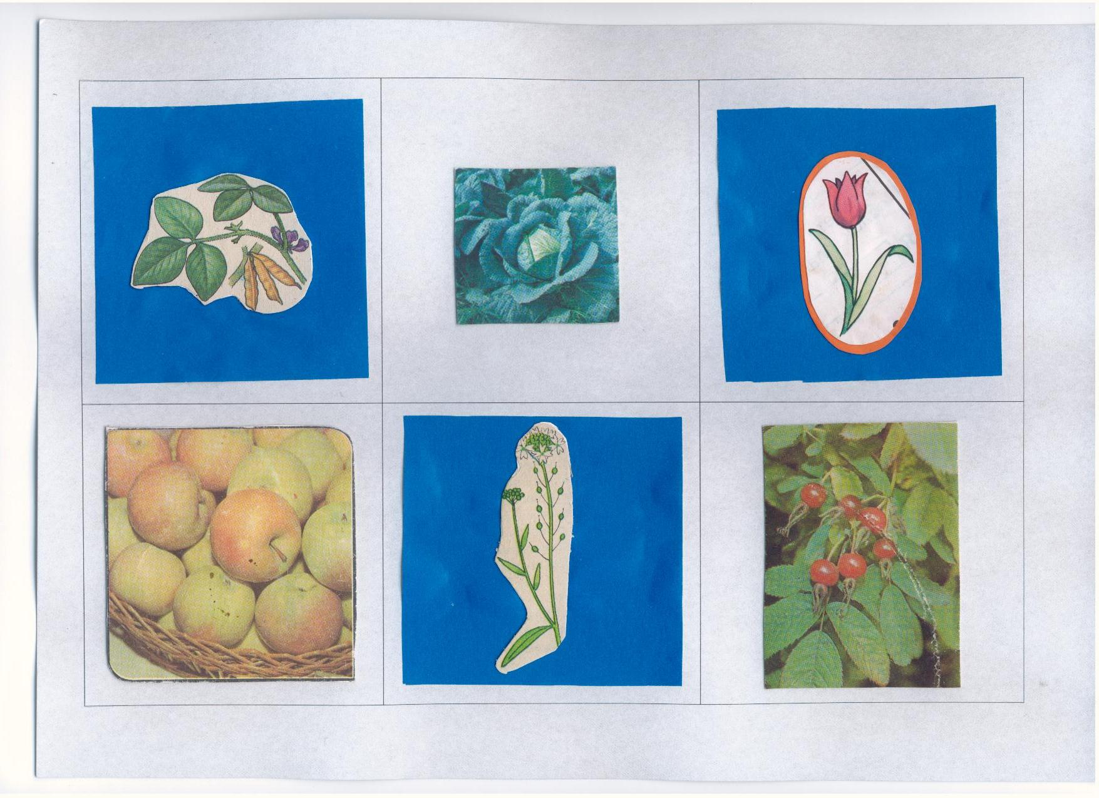
ЛОТО: вариант 2

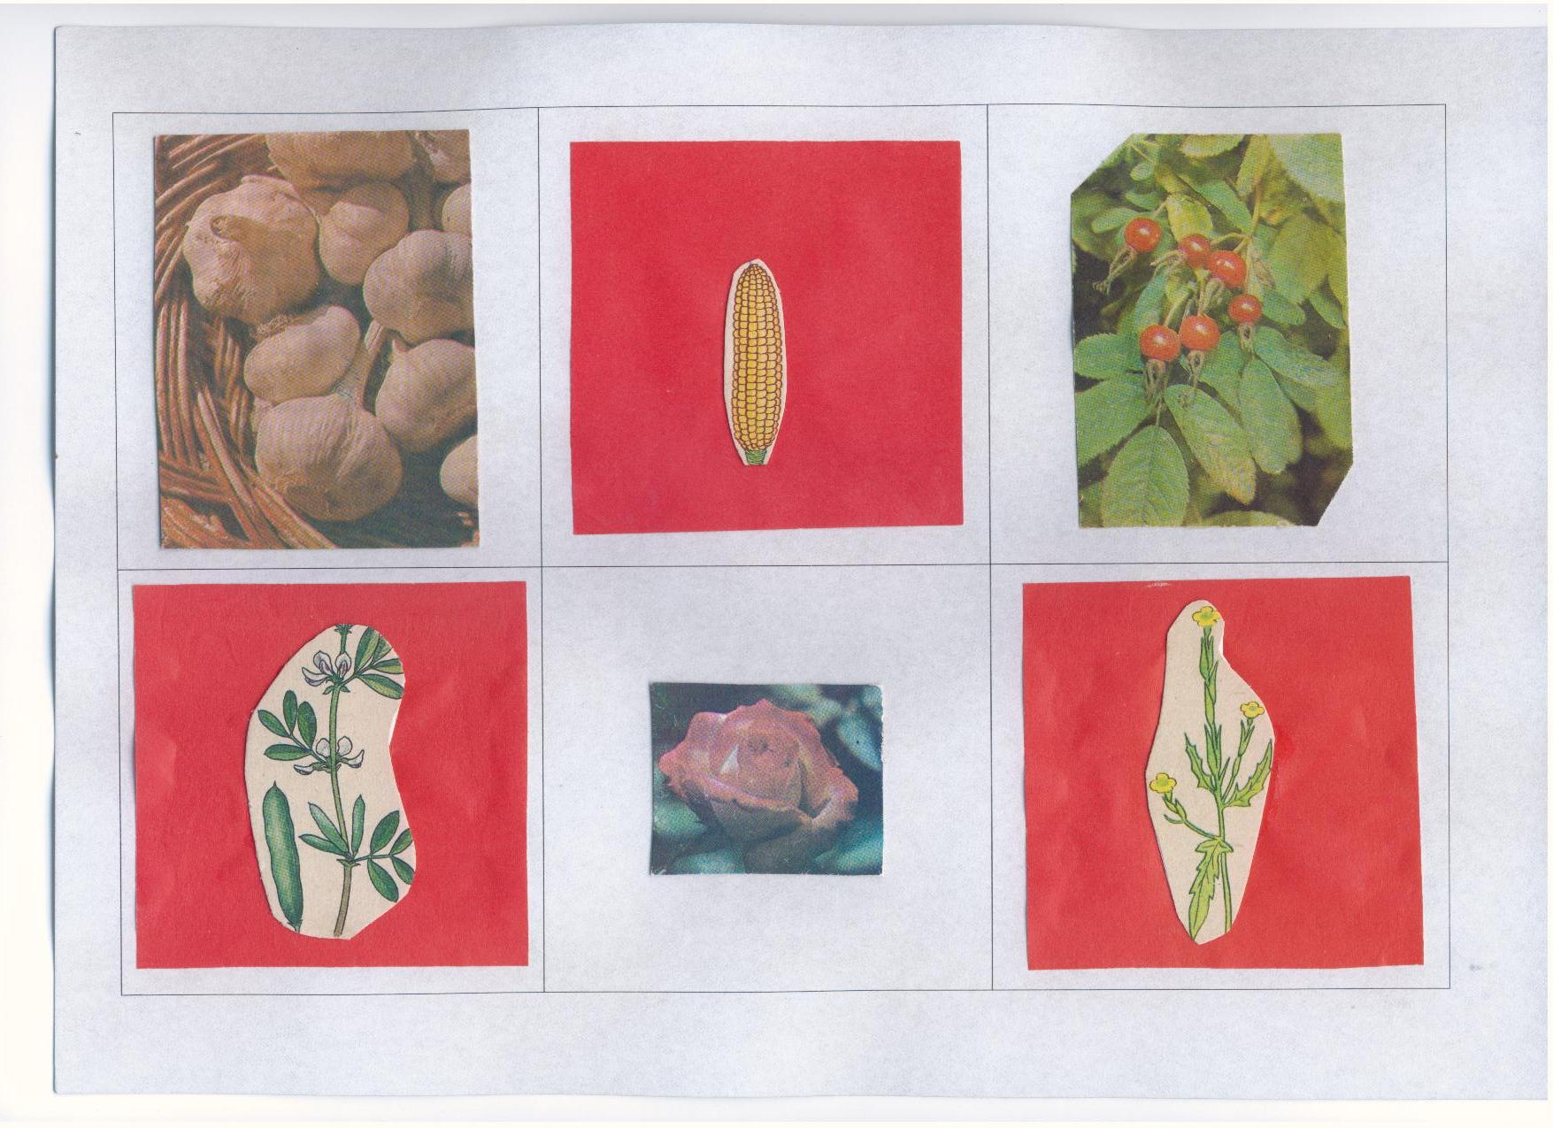

  - 2 ступень: вопросы из серии: «Будьте здоровы!»

чтобы перейти на 3-ю ступень, нужно верно ответить на 2 вопроса из четырёх,
а «слабое звено» выбывает из игры с оценкой «3»

- Плоды какого растения из семейства Розоцветных – жаропонижающее средство? (малина)
- Какие растения из семейства Лилейных выделяют фитонциды – летучие вещества, убивающие бактерий? (лук, чеснок)
- Плоды каких растений из семейства Розоцветных богаты витамином С? (шиповник, рябина)
- Какое растение из семейства Лилейных является ядовитым, но используется в медицине для лечения болезней сердца? (ландыш)

- 3 ступень: загадки

чтобы перейти на 4-ую ступень, нужно отгадать не менее трёх загадок,
а «слабое звено» выбывает из игры с оценкой «4»:

- Расту в лесу под кустиком.  На длинном стебельке:  Кругом 4 листика,  А в самой глубине  Чернее ночи ягода,  Да сильный яд во мне.  ( вороний глаз) | 3. Что же это за подвох?  Вдруг на кустарнике –  горох?  (акация)
- У мамы дочки –  на шнурочке.  (земляника) | 4. Лист – перчатка,  Плод – лопатки,  А цветок – мотылек.  (люпин)

- 4 ступень: вопросы из серии: «Систематика»:

чтобы получить за игру «5», нужно верно ответить на все 4 вопроса

- К какому семейству относится кукуруза?
- К какому семейству относится капуста?
- К какому семейству относится ландыш?
- К какому семейству относится фасоль?

Игра «Мозаика»:

Учитель раздает ученикам конверты, в которых на листе белого картона, величиной с открытку, написаны 5 вопросов и 10 полосок с ответами (на каждый вопрос по 2 ответа, очень похожих или противоположных).

Ученики должны рядом с вопросами разложить полоски с ответами,
лишние полоски убрать обратно в конверт,
затем все полоски с ответами нужно перевернуть ответом вниз –
должна сложиться открытка, если на все вопросы даны верные ответы.

Дело в том, что ответы на вопросы пишутся на чистой стороне обычных поздравительных открыток: на одной открытке – верные ответы, на другой – неверные, затем обе открытки разрезаются на полоски, все полоски перемешиваются.

Например:
На белом картоне:
Плод у растений из семейства Злаковых

Тип корневой системы у растений из класса Двудольных

Формула цветка у растений из семейства Розоцветных

Соцветие у растений из семейства Крестоцветных

Формула цветка у растений из семейства Лилейных

Напечатано на обратной стороне одной открытки:
полоски разрезаются!

Зерновка

Стержневая

Ч₅ Л₅ Т∞ П_{1 или ∞}

Кисть

О₃₊₃ Т₃₊₃ П₁

Напечатано на обратной стороне другой открытки:
полоски разрезаются!

Боб

Мочковатая

Ч₄ Л₅ Т₆ П_{1 или ∞}

Колос

О₅₊₅ Т₃₊₂ П₁

По количеству верных ответов выставляется оценка за игру:
- «5» - если не было ни одной ошибки (то есть ели собралась открытка)
- «4» - если одна полоска в открытке не подошла
- «3» - если в открытке не подошли 2 полоски
- «2» - если в открытке более двух полосок не подошли

Игра «Домино»

Учитель раздаёт ученикам картонные карточки, на которых по принципу обычного домино приклеены по 2 картинки растений из изученных семейств.
(см. на стр. 13 – 17: сканированы 15 карточек)

Ученики по очереди делают ходы - выкладывают карточки, так, чтобы радом оказались картинки растений из одного семейства.
Учитель, наблюдая за игрой, выставляет оценки, учитывая количество сделанных ошибок:
- за одну допущенную ошибку – «4»,
- за две ошибки – «3»,
- а если более двух ошибок, то «2»

По результатам всех пяти игр ученикам
выставляется итоговая оценка, которая пойдёт в журнал.

В конце урока проводится рефлексия: учитель задает ученикам вопросы, побуждая их оценить себя в процессе деятельности:

- довольны ли вы своей оценкой за игру «Крестики – нолики»?
- почему?
- из-за чего возникли затруднения?
- кто в этом виноват?
и т. д. – про каждую игру

Урок можно провести немножко по-другому:

привлечь учеников из старших классов,
расставить столы в кабинете по 2 для 5 игр,
разделить учеников на 5 групп,
организовать урок как игру «Путешествие по станциям»:
через каждые 7 минут каждая группа учеников перемещается к очередному столу и участвует в игре, проводимой старшеклассниками,

в этом случае учитель играет только роль координатора.

ДОМИНО (15 карточек)

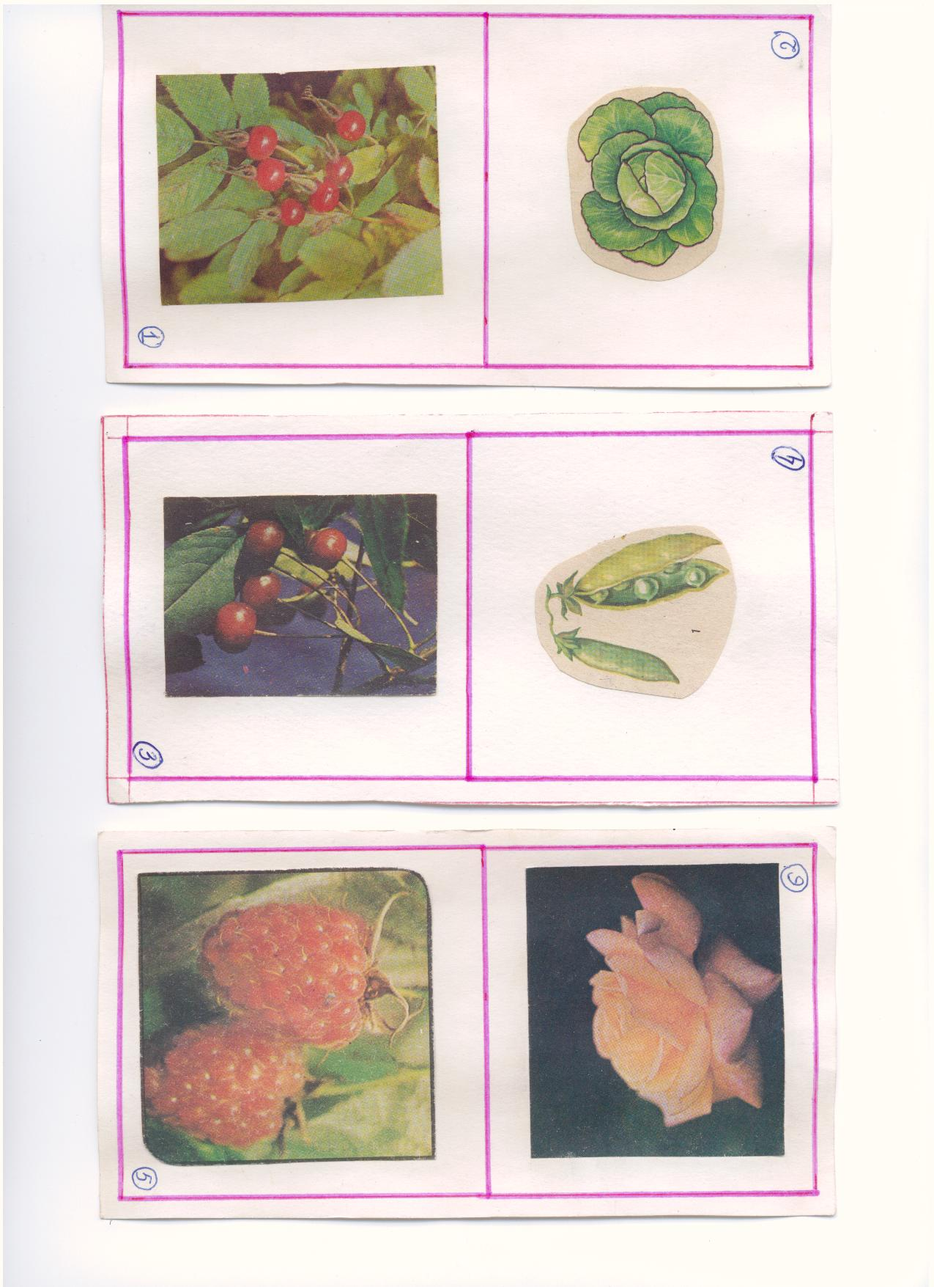

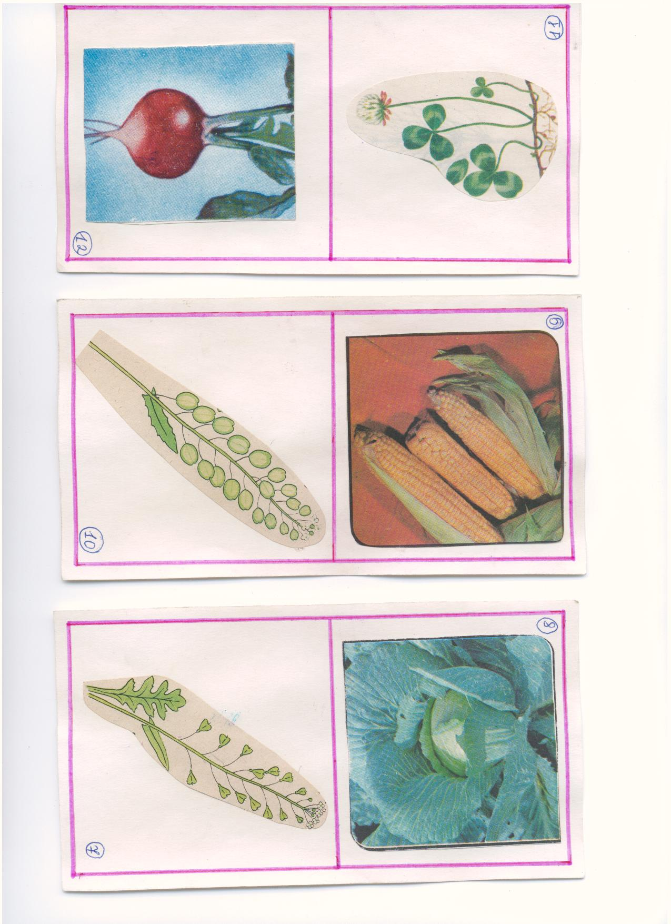

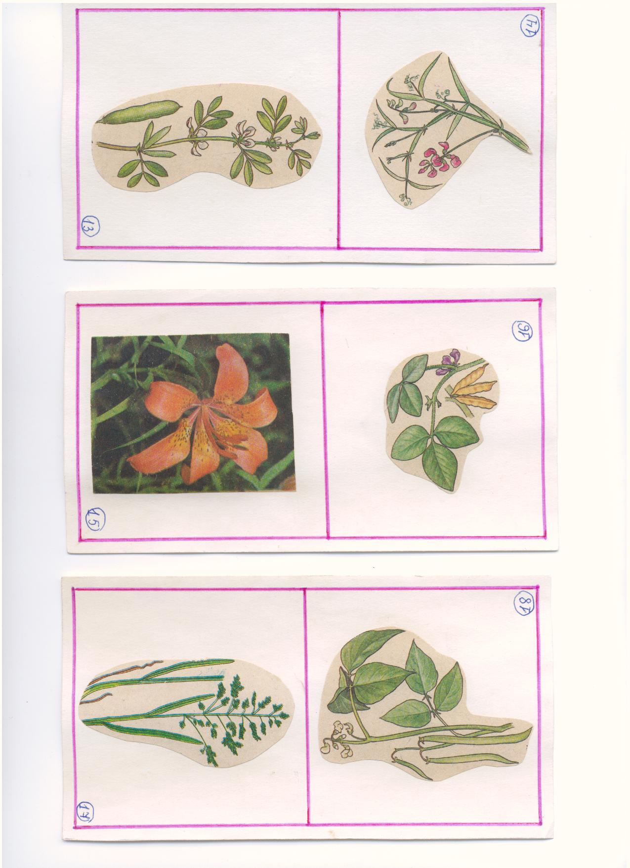

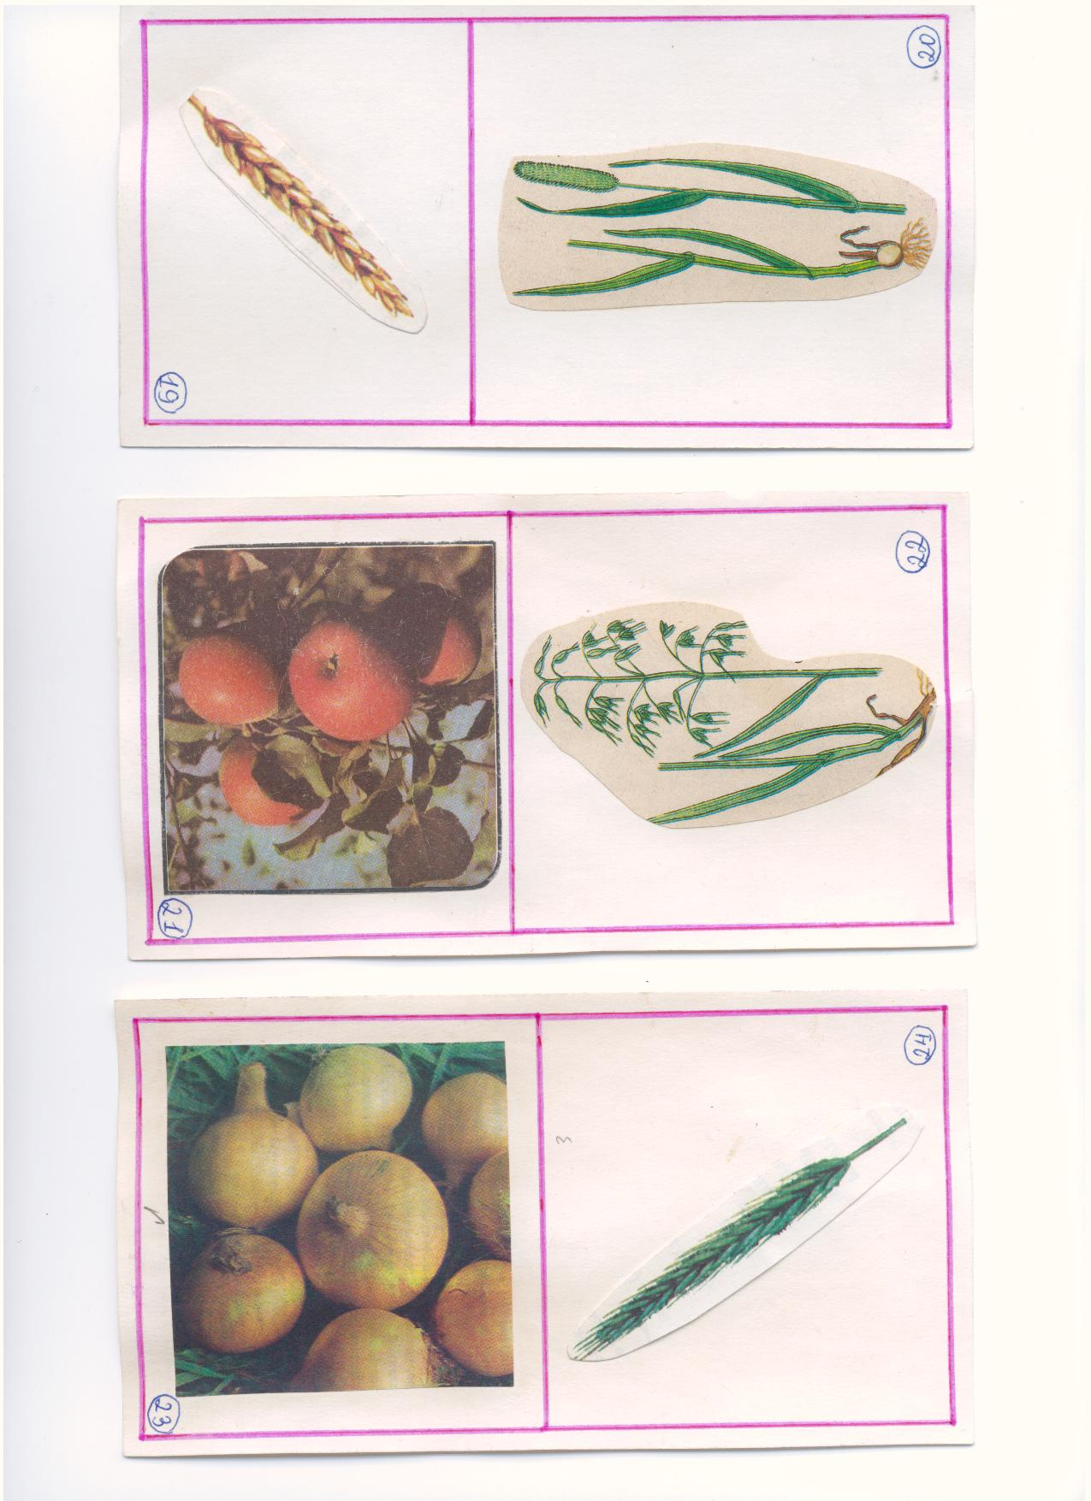

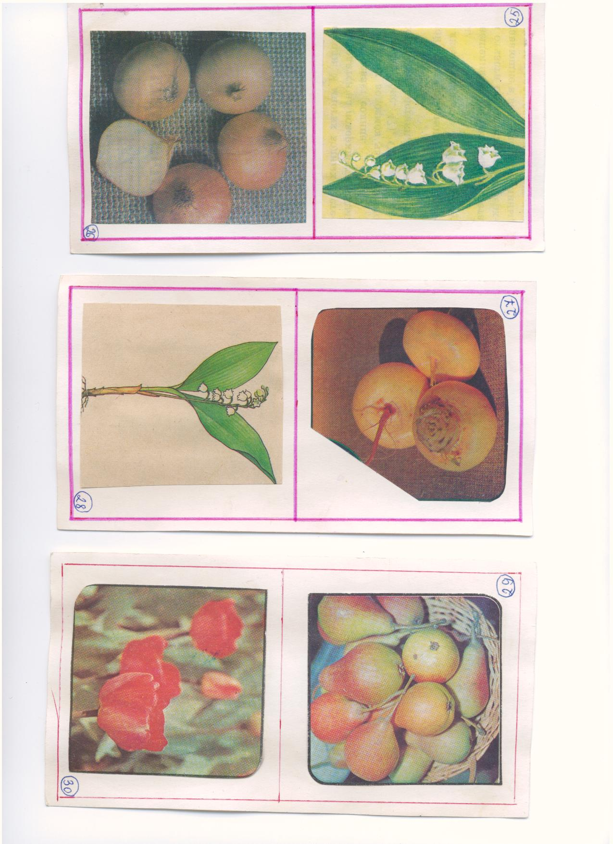

Использованная литература:

- Андржевская И.Н. Творческие задачи по биологии. - Школьные технологии, №1 –2001

- Афанасьев С., Коморин С. Сто отрядных дел.- Кострома: Эврика – М, 1998

- Баранова А.П. Карточки – задания для самостоятельной работы учащихся по изучению раздела «Животные».- С. – Петербург: 1993

- Боброва Н.Г. Эта занимательная ботаника. – Самара: 1994

- Волина В. 1000 игр. – М., АСТ – Пресс: 1996

- Демьяненков Е.Н. Биология в вопросах и ответах. – М.,: Просвещение, 1996

- Колеченко А.Н. Энциклопедия педагогических технологий. - С. – Петербург: Каро, 2002

- Лернер Г.И. Биология животных: тесты и задания для средней школы. – М.: Аквариум, 2000

- Логинова Н.П. и др. Интеллектуальные игры. – Чебоксары: Клио, 1996

- Луцкая Л.А., Никишов А.И. Самостоятельные работы учащихся по зоологии. – М.: Просвещение, 1987

- Никишов А.И., Теремов А.В. Дидактический материал по зоологии. - М.: Цитадель, 1996

- Розенштейн А.М. Самостоятельные работы учащихся по биологии: растения. - М.: Просвещение, 1988

- Рохлов В., Теремов А., Петросова Р. Занимательная ботаника. - М.: АСТ – Пресс, 1999

- Смирнов В.В., Чирва А.Н. Путешествие в страну тайн: познавательные игры в семье. – М.: 1993

- Сухова Т.С. Контрольные и проверочные работы по биологии (6 – 8 класс). - М.: Дрофа, 1996

- Теремов А., Рохлов В. Занимательная зоология. – М.: АСТ – Пресс, 2002

